附件2

2021年即开型福利彩票游戏征集活动设计素材

5元（宽×高：101.6mm×101.6mm 下图为原图尺寸）
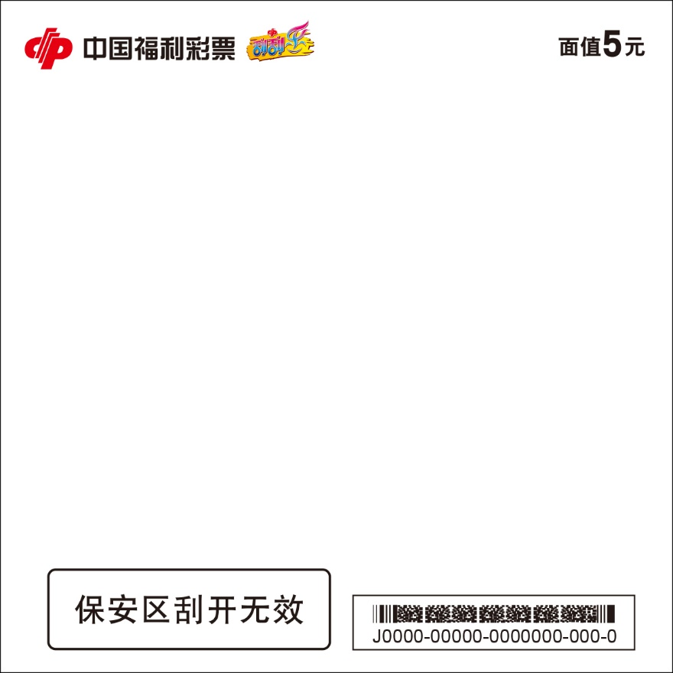

10元-横版（宽×高：152.4mm×101.6mm 下图为原图尺寸）

10元-竖版（宽×高：101.6mm×152.4mm 下图为原图尺寸）

20元-横版（宽×高：203.2mm×101.6mm 下图为原图尺寸）

20元-竖版（宽×高：101.6mm×203.2mm 下图为原图尺寸）

30元-横版
（宽×高：254mm×101.6mm 下图为80%原图尺寸）
2
30元-竖版
（宽×高：101.6mm×254mm 下图为80%原图尺寸）

50元-横版
（宽×高：304.8mm×101.6mm 下图为60%原图尺寸）

50元-竖版
（宽×高：101.6mm×304.8mm 下图为60%原图尺寸）

